PROGETTO BASI DI DATI

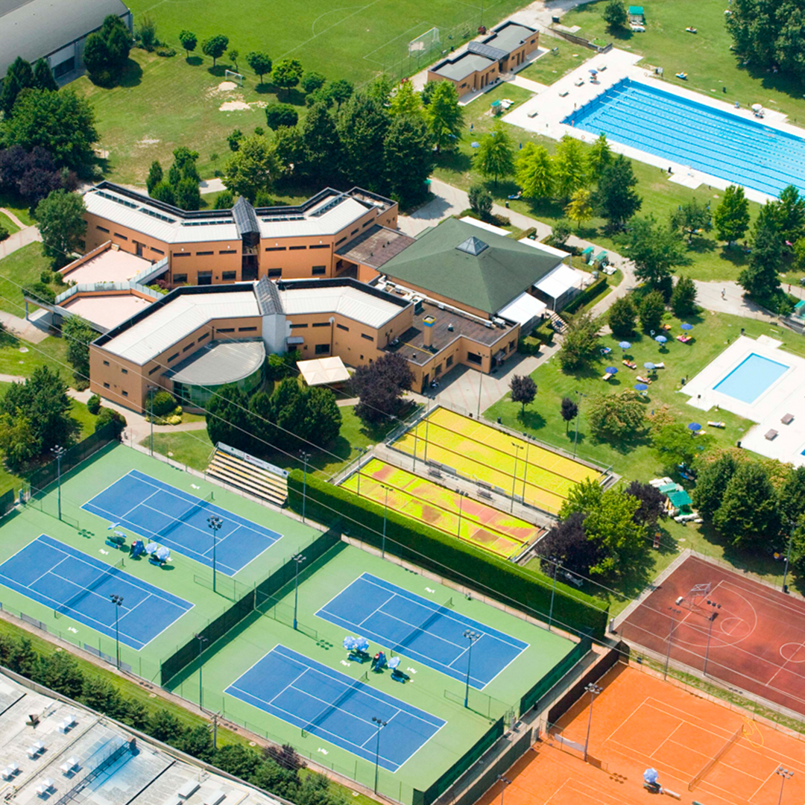

Nome: Luca Boffa Matricola: 0215106052

Sommario

INTRODUZIONE 2

ANALISI DEI REQUISITI 3

DESCRIZIONE DETTAGLIATA 4

GLOSSARIO DEI TERMINI 5

SCHEMA ENTITÀ RELAZIONI 6

COMMENTI SULLE SCELTE PROGETTUALI EFFETTUATE 7

VINCOLI NON ESPRIMIBILI 7

# INTRODUZIONE

Viene richiesto di creare un’applicazione per la gestione di una catena di centri sportivi polifunzionali. Tale applicazione dovrà caratterizzare le strutture presenti nei vari centri, i dipendenti della catena e le attività abilitate e pianificate. Inoltre, essa dovrà permettere la prenotazione delle strutture presenti nei vari centri prendendo in considerazione anche le attività pianificate. Infine, è necessario memorizzare l’effettivo svolgimento delle attività pianificate. Le attività pianificate devono essere effettuate in una struttura della catena e verranno assegnate ad un allenatore prendendo in considerazione anche la sua eventuale specializzazione. Infine, viene permessa la prenotazione delle strutture quando libere.

Operazioni gestionali richieste dall’utente finale:

Gestione delle strutture:

* Prenotazione delle strutture
* Assegnazione della struttura/allenatore ad un’attività pianificata
* Registrazione delle informazioni sulle attività svolte nelle specifiche strutture
* Registrazione delle informazioni delle sale e delle attrezzature che contengono.

Gestione del personale:

* Insediamento di un responsabile presso una o più strutture
* Modifica della specializzazione di un allenatore
* Modifica del contratto di lavoro di un dipendente
* Cessazione del rapporto di lavoro con un dipendente

Macro-operazioni:

* Registrazione dei dati relativi alle strutture del centro
* Organizzazione/pianificazione di attività sportive
* Prenotazione delle strutture da parte di esterni
* Verifica e assegnazione delle strutture e/o allenatori per le attività sportive
* Utilizzo delle strutture

# ANALISI DEI REQUISITI

Sostantivi e caratteristiche:

Centro (Nome, Indirizzo (via, CAP, città), Fax, Telefono)

Struttura (Codice, Nome Centro, #ore utilizzo, #giorni di prenotazione, Area)

* Campo (tipo)
* Sala (Attrezzatura *)

Attività (Codice, descrizione)

* Corso (periodicità, durata)

Dipendente (Codice Fiscale, nome, cognome, telefono, tipo contratto)

* Responsabile
* Segretario
* Allenatore (anni esperienza)
  + Allenatore Specializzato (tipo specializzazione, documento di attestazione)

Verbi:

Composto: [Centro----Struttura]

Dirige: [Responsabile----Centro]

Pianificazione: [Centro----Attività]

Prenotazione (ora, data): [Segretario----Struttura]

Coinvolgimento: [Allenatore----Corso]

Svolgimento (durata, ora, data): [Attività----Struttura]

Composto🡪Composizione

Dirige🡪 Direzione

# DESCRIZIONE DETTAGLIATA

CENTRO:

* Per ogni centro andranno memorizzati il nome (univoco in tutta la catena), l’indirizzo, il numero di telefono ed il fax.
* Ogni centro si compone di una o più strutture.
* Un codice assegnato alla struttura insieme al nome del centro la identificano.
* Ogni centro sportivo è abilitato ad ospitare una o più attività sportive

STRUTTURA:

* L’area che occupa in metri quadrati.
* Il numero di giorni in cui è stata prenotata nell’ultimo anno.
* il numero di ore in cui è stata utilizzata nell’ultimo anno

LE STRUTTURE POSSONO ESSERE SALE O CAMPI:

* Per ogni sala occorre memorizzare se vi sono presenti le attrezzature.
* per ogni campo è necessario specificare se è all’aperto o al chiuso.

PERSONALE:

* La catena di centri si avvale di un ricco personale. In particolare, per ogni dipendente occorre memorizzare il codice fiscale, il nome, il cognome, il telefono ed il tipo di contratto.
* Inoltre, ogni dipendente può essere un responsabile, un segretario o un allenatore.
* Ogni responsabile può dirigere uno o più centri, i quali a loro volta possono essere gestiti da più responsabili.
* I segretari rappresentano i dipendenti che effettuano le prenotazioni delle strutture, per ognuna delle quali occorre memorizzare la data e l’ora.
* Infine, per ogni istruttore occorre memorizzare gli anni di esperienza maturati durante tutta la loro carriera.
* Tuttavia, un istruttore può essere anche specializzato in una disciplina; in questo caso, occorre memorizzare il tipo di specializzazione e l’eventuale documento che la attesta.

ATTIVITÀ:

* L’attività potrebbe essere ospitata anche in più centri.
* Per ogni attività sportiva occorre memorizzare un codice, che la identifica, ed una descrizione.
* Tipi particolari di attività sono i corsi, per i quali occorre memorizzare anche la periodicità (ad esempio, 1/settimana, 2/settimana, ecc.), la durata in mesi prevista per l’intero corso, e tutti gli istruttori che sono coinvolti nel corso.
* Infine, per ogni attività sportiva occorre memorizzare l’avvenuto svolgimento nella struttura assegnata, caratterizzato in termini di data, ora e durata.

# GLOSSARIO DEI TERMINI

Di seguito è riportata una breve descrizione dei principali concetti di interesse del database, e su come questi sono collegati agli altri

|  |  |  |  |
| --- | --- | --- | --- |
| TERMINI | DESCRIZIONE | DATI | COLLEGAMENTI |
| STRUTTURA | Rappresenta una struttura in un centro  (può essere un campo o una sala) | Codice  #ore utilizzo  #giorni di prenotazione  Area | Composizione  Svolgimento  Prenotazione |
| CAMPO | Tipo di struttura di un centro | Tipo |  |
| SALA | Tipo di struttura di un centro | Attrezzatura(opzionale) |  |
| CENTRO | Entità che rappresenta un centro in una catena di centri sportivi | Indirizzo(via,CAP,città)  Nome  Fax  Telefono | Composizione  Svolgimento  Direzione |
| ATTIVITÀ | Attività sportiva che si svolge nei centri | Codice  Descrizione | Svolgimento  Utilizzo |
| CORSO | Tipo di attività | Periodicità  Durata | Coinvolgimento |
| RESPONSABILE | Tipo di dipendente che si occupa di dirigere un centro | Nome  Cognome  Codice Fiscale  Telefono  Fax | Direzione |
| SEGRETARIO | Tipo di dipendete che si occupa di prenotare strutture | Nome  Cognome  Codice Fiscale  Telefono  Fax | Prenotazione |
| ALLENATORE | Tipo di dipendente che sostiene i corsi  (può essere specializzato) | Nome  Cognome  Codice Fiscale  Telefono  Fax | Coinvolgimento |
| ALLENATORE SPECIALIZZATO | Tipo di allenatore specializzato in una disciplina e dotato di un documento che la attesta | Tipo specializzazione  Documento |  |
| PRENOTAZIONE | Una prenotazione registrata | Ora  Data | Segretario  Struttura |
| SVOLGIMENTO | Indica le strutture utilizzate da un’attività | Data  Ora  Durata | Attività  Struttura |
| PIANIFICAZIONE | Pianificazione di attività nei centri |  | Centro  Attività |

# SCHEMA ENTITÀ RELAZIONI

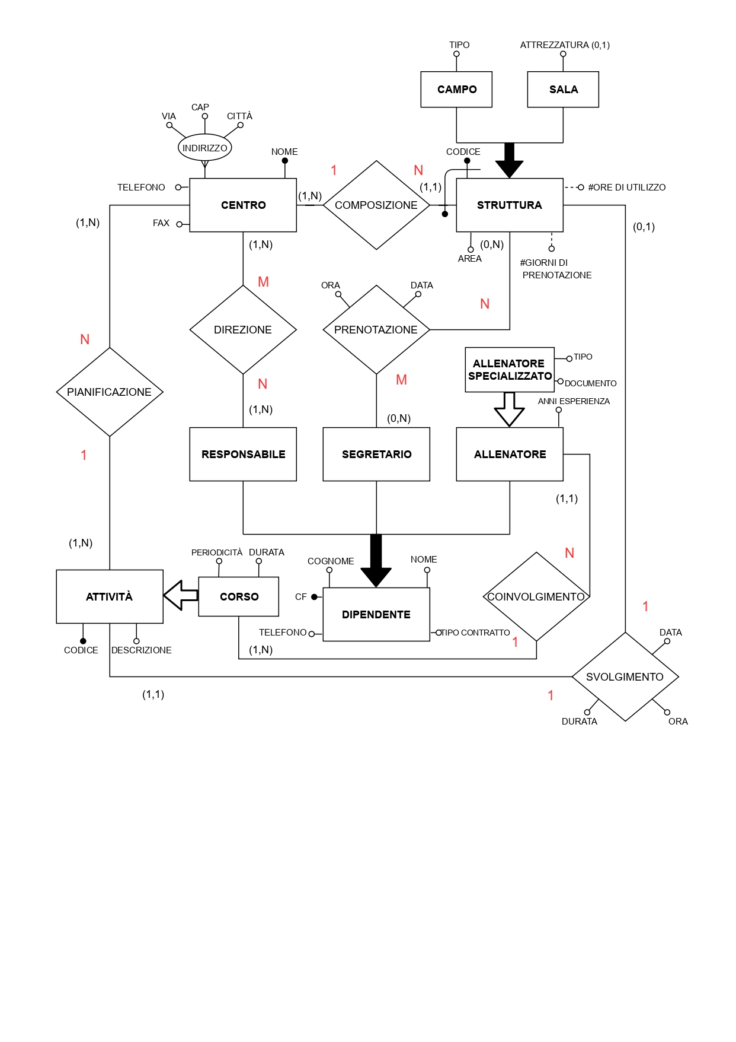

# COMMENTI SULLE SCELTE PROGETTUALI EFFETTUATE

L’entità struttura ha due entità figlie: campo e sala. La generalizzazione è totale ed esclusiva. La sotto-entità sala ha come attributo opzionale attrezzatura mentre la sotto entità campo ha come attributo il tipo di campo.

L’entità struttura ha due attributi ridondanti dato che sia il #ore di utilizzo e il #giorni di prenotazione si possono ricavare delle associazioni Prenotazione e Svolgimento legate rispettivamente con le entità Struttura e Attività. Struttura è un’entità debole quindi ha bisogno della chiave esterna dell’entità Centro.

L’entità Allenatore è sotto entità di Dipendente e ha come attributo gli anni di esperienza. Dato che si specifica della presenza di allenatori specializzati ho scelto di avere un sottoinsieme di Allenatore chiamandolo Allenatore Specializzato con i seguenti attributi: il documento che attesta la specializzazione e il tipo di specializzazione.

L’entità Attività ha due attributi: il codice che la identifica e una descrizione. Corso è un sottoinsieme di Attività che ha la periodicità e la durata del corso come attributi.

L’entità Dipendente comprende le sotto entità Responsabile, Segretario, Allenatore. Il Codice Fiscale identifica ogni dipendete. La generalizzazione di Dipendente e totale ed esclusiva.

# VINCOLI NON ESPRIMIBILI

* Né una struttura né un allenatore devono essere impegnati su più attività nello stesso momento.